Министерство науки и высшего образования Российской Федерации Федеральное государственное бюджетное образовательное учреждение высшего образования

Пермский национальный исследовательский политехнический университет

Электротехнический факультет

Кафедра информационных технологий и автоматизированных систем

**ОТЧЕТ ПО**

**ЛАБОРАТОРНОЙ РАБОТЕ**

**Тема:** разработка программы на языке C++, печатающей равнобедренный треугольник из звёздочек

Выполнила студентка РИС-23-2б:

Куклина Юлия Витальевна

Проверила: доцент кафедры ИТАС

О.А. Полякова

2023

**Задача**

Разработать код на языке C++, который при вводимом значении длины основания равнобедренного треугольника выводит его изображение из звёздочек. Длина основания должна быть нечетным числом не меньше 3.

**Анализ задачи**

1. N – длина основания треугольника, задаётся пользователем, N >= 3.
2. Число строк, которые необходимо напечатать вычисляются по формуле (N+1)/2.
3. Каждая строка состоит из двух частей: подстрока пробелов и подстрока звезд (пробелы сначала).
4. Количество звезд в каждой следующей строке увеличивается на 2. Начальное значение звезд z=1.
5. Пробелы, завершающие строку, не учитываются. Количество пробелов в строке вычисляется по формуле p = (N-1)/2.
6. Используется три цикла: один внешний и два вложенных. Внешний цикл отвечает за перебор строк, переменная i.

Первый вложенный цикл отвечает за пробелы, переменная j изменяется в диапазоне от i до (N+1)/2.

Второй вложенный цикл отвечает за печать звезд, переменная j принимает значения от 1 до z.

**Обозначения переменных**

N – длина основания треугольника;

i – переменная, перебирающая строки;

j – переменная, которая отвечает за пробелы и звезды;

z – количество звезд в строке;

p – количество пробелов в строке.

**Блок-схема**

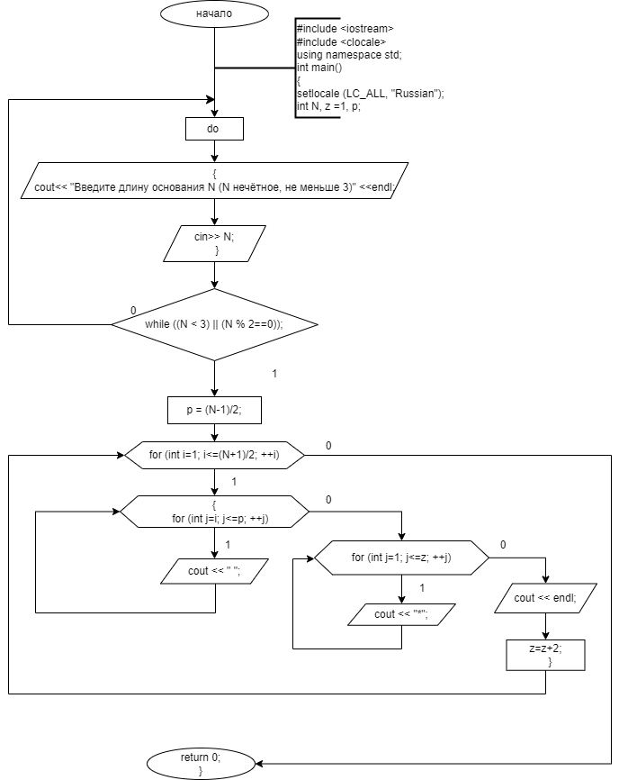

**Код**

#include <iostream>

#include <clocale>

using namespace std;

int main()

{

setlocale (LC_ALL, "Russian");

int N, z =1, p;

do

{

cout << "Введите длину основания N (N нечётное, не меньше 3)" << endl;

cin>> N;

}

while ((N < 3) || (N % 2==0));

p = (N-1)/2;

for (int i=1; i<=(N+1)/2; ++i)

{

for (int j=i; j<=p; ++j)

cout << " ";

for (int j=1; j<=z; ++j)

cout << "*";

cout << endl;

z=z+2;

}

return 0;}

**Работа кода**

**N=7**

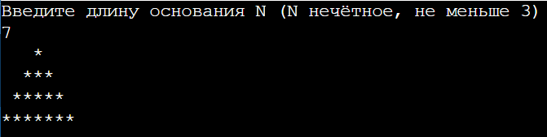

N=15

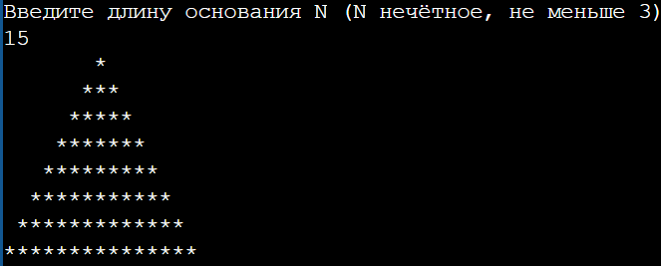

N=4; N=1; N=33

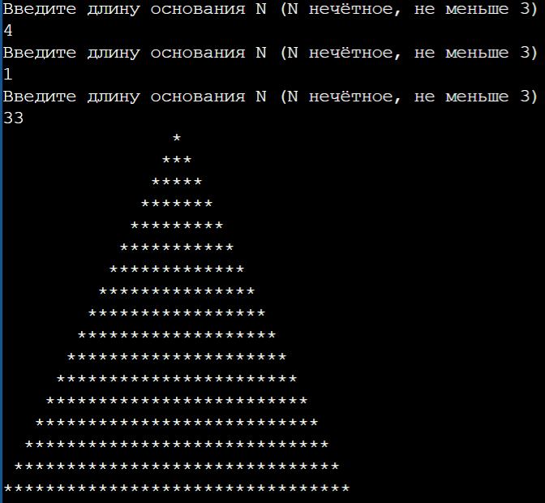

**Гит**